Министерство промышленности и торговли Тверской области
Государственное бюджетное профессиональное
образовательное учреждение
«Тверской промышленно-экономический колледж»

Специальность 09.02.07 «Информационные системы и программирование»

ДИПЛОМНЫЙ ПРОЕКТ

Разработка автоматизированной информационной системы “Миграция данных студентов колледжа”

Выполнил студент группы 4-09ПС-2
Прохожев Василий Алексеевич

_______________________________
(подпись)

Руководитель работы
Преподаватель: Антонов Вячеслав Андреевич

_______________________________
(подпись)

«_____» ________________________ 2026г.

«Допустить к защите»
Заместитель директора по учебной работе
Бонина Марина Александровна

______________________________
(подпись)
«___» _________________________2026г.

Тверь 2026 г.

Оглавление
ВВЕДЕНИЕ 3
1. ПРОЕКТИРОВАНИЕ ИНФОРМАЦИОННОЙ СИСТЕМЫ 6
1.1 Описание бизнес-процессов 6
1.1.1 Описание предметной области 6
1.1.2 Описание используемого программного обеспечения в организации 10
1.1.3 Анализ рынка существующих программных средств 11
1.2 Информационная модель 13
1.2.1 Моделирование информационных процессов 13
1.2.2 Моделирование логики приложения 23
2. РЕАЛИЗАЦИЯ ИНФОРМАЦИОННОЙ СИСТЕМЫ 26
2.1 Выбор программных средств для реализации ИС 26
2.1.1 Выбор языка программирования 26

ВВЕДЕНИЕ

В настоящее время образовательные учреждения накапливают большие объёмы данных о студентах. Информация об обучающихся, их успеваемости, документах об образовании и учебных заведениях, из которых они поступили, часто хранится в разрозненных источниках: электронных таблицах Excel, бумажных архивах или устаревших программах. При переводе студентов из одного учебного заведения в другое, а также при укрупнении или реорганизации колледжей возникает проблема массового переноса данных. Ручной ввод информации занимает много времени, сопровождается ошибками и дублированием записей. Особенно остро это проявляется, когда данные из старых систем не совпадают по формату с новой базой данных: названия учебных заведений записаны по-разному, нет единых справочников, отсутствуют связи между таблицами. Таким образом, актуальность темы заключается в необходимости создания инструмента, который позволит автоматизировать процесс миграции данных студентов, ускорит загрузку информации и снизит количество ошибок при переносе.
Вопросы миграции данных и интеграции информационных систем широко освещены в литературе. Ведущие специалисты в области баз данных, такие как К. Дж. Дейт, Т. Коннолли и К. Бегг, подробно описывают теоретические основы реляционных баз данных и ETL-процессов (Extract, Transform, Load — извлечение, преобразование и загрузка данных). Отечественные авторы, например, А. Д. Хомоненко и В. И. Горемыкин, рассматривают практические аспекты проектирования баз данных для учебных заведений. Существуют готовые программные продукты для миграции данных, такие как «1С:Колледж», «Галактика: Управление вузом» и различные opensource-решения на основе Python. Однако большинство существующих решений являются платными, избыточными по функционалу или требуют длительного внедрения. Кроме того, они не учитывают специфику нестандартизированных исходных данных, с которыми сталкиваются колледжи при самостоятельном переносе информации из Excel-файлов. Остаётся нерешённой задача сопоставления названий учебных заведений, записанных в свободной форме, с данными из нормализованного справочника.
Цель работы — разработка автоматизированной информационной системы для миграции данных студентов колледжа, включая загрузку, обработку и сопоставление информации об обучающихся с существующей базой данных учебных заведений.
Для достижения цели необходимо решить следующие задачи:
- Изучить теоретические основы построения реляционных баз данных и процессов миграции данных.
- Провести анализ бизнес-процессов, связанных с обработкой данных студентов в колледже.
- Выполнить проектирование структуры базы данных и информационных потоков системы.
- Реализовать базу данных и модуль сопоставления названий учебных заведений на основе нечёткого поиска.
- Разработать пользовательский интерфейс для загрузки и обработки данных.
- Оценить практическую эффективность разработанной системы.

Объект исследования — деятельность образовательного учреждения по обработке и хранению данных о студентах.
Предмет исследования — процесс миграции данных студентов из неструктурированных источников в реляционную базу данных.
В процессе выполнения работы применялись следующие методы:
- анализ литературы и нормативных документов;
- структурно-функциональное моделирование бизнес-процессов (нотации IDEF0, DFD);
- реляционное моделирование данных (ER-диаграммы);
- методы нечёткого сопоставления строк (алгоритм на основе расстояния Левенштейна);
- проектирование и разработка программного обеспечения на языке Python;
- тестирование разработанной системы.

Теоретическая значимость работы заключается в систематизации подходов к проектированию баз данных для хранения сведений о студентах и обработки неструктурированных данных об учебных заведениях.
Практическая значимость состоит в том, что разработанная система может использоваться в приёмной комиссии или учебной части колледжа для ускорения загрузки данных о новых студентах, автоматического сопоставления названий школ и колледжей с единым справочником, а также для снижения количества ошибок при ручном вводе.
Дипломный проект состоит из введения, трёх глав, заключения, списка использованных источников и приложений. Первая глава посвящена проектированию информационной системы: описываются бизнес-процессы колледжа, проводится анализ существующего ПО, строится информационная модель. Вторая глава описывает реализацию системы: выбор средств разработки, создание базы данных, разработка модуля сопоставления данных и пользовательского интерфейса. Третья глава содержит экономическую оценку внедрения разработанной системы.

- ПРОЕКТИРОВАНИЕ ИНФОРМАЦИОННОЙ СИСТЕМЫ

  - Описание бизнес-процессов

    - Описание предметной области
Государственное бюджетное профессиональное образовательное учреждение «Тверской промышленно-экономический колледж» (далее — Колледж) осуществляет подготовку специалистов среднего звена по программам среднего профессионального образования. Общее количество обучающихся составляет около 2000–2500 человек, обучение ведётся примерно по десяти специальностям, включая «Информационные системы и программирование», «Экономика и бухгалтерский учёт», «Коммерция» и другие.
В процессе своей деятельности Колледж накапливает значительные объёмы информации о студентах. К таким данным относятся:
- личные сведения (фамилия, имя, отчество, дата рождения, пол, контактный телефон);
- данные о документе об образовании, с которым студент поступил (тип документа, серийный номер, дата выдачи, средний балл);
- информация об учебном заведении, которое студент окончил ранее (школа или другой колледж);
- отметки о регистрации на портале ЕПГУ (единый портал государственных услуг) и соответствующий идентификатор.
На момент начала работы над проектом хранение и обработка этих данных осуществляются двумя основными способами.
Первый способ — бумажные личные дела студентов. На каждого обучающегося заводится отдельная папка, в которой хранятся копии документов об образовании, заявления, справки и другие бумаги. Эти папки хранятся в шкафах в учебной части. При необходимости найти данные о конкретном студенте или составить отчёт сотрудник учебной части вынужден вручную перебирать документы. Это медленно, требует физического доступа к архиву и не позволяет оперативно формировать сводную информацию.
Второй способ — электронные таблицы Excel. Сотрудники учебной части ведут несколько файлов, в которые заносят сведения о студентах: списки групп, данные о поступивших, информацию о выданных справках. Каждый файл, как правило, создаётся для своей задачи и не связан с остальными. Это приводит к ряду проблем:
- дублирование информации (один и тот же студент может быть записан в нескольких таблицах, иногда с ошибками или разным форматом данных);
- несогласованность форматов (названия учебных заведений пишутся произвольно: «МБОУ СОШ №55», «школа 55», «Мбоу Сош 55» и т.п.);
- сложность поиска и обновления данных (чтобы найти нужную запись, приходится вручную просматривать таблицы, а при переносе данных между системами — перепечатывать их).
Отдельную сложность представляет процесс зачисления новых студентов. Приёмная кампания ежегодно приносит большой объём данных, которые необходимо оперативно внести в систему. При существующем подходе значительное время тратится на ручной ввод.
Таким образом, можно выделить следующие недостатки текущего положения дел:
- большой объём ручного труда при вводе и поиске информации;
- разрозненность данных (бумага и несколько несвязанных Excel-файлов);
- отсутствие единых справочников и нормализации данных;
- высокий риск ошибок и потери информации.
В связи с этим руководством Колледжа совместно с преподавателями специальности «Информационные системы и программирование» было принято решение о поэтапном переходе на единую базу данных для хранения информации о студентах. Разработку основной базы данных ведёт научный руководитель данного проекта. Перед автором же поставлена задача разработки модуля миграции — автоматизированной системы, которая позволит загружать накопленные данные из Excel-файлов в новую базу, приводить их к единому формату и корректно связывать студентов с записями в справочнике учебных заведений.
Для наглядного представления текущих бизнес-процессов работы с данными студентов построена диаграмма вариантов использования (Use Case) в нотации UML. Диаграмма отражает основных участников процесса (актёров) и выполняемые ими функции. Актёрами выступают сотрудник учебной части и приёмная комиссия. К их основным задачам относятся: ведение личных дел студентов, заполнение и обновление Excel-таблиц, поиск информации, внесение данных о новых студентах и формирование списков групп. Диаграмма Use Case представлена на рисунке 1.
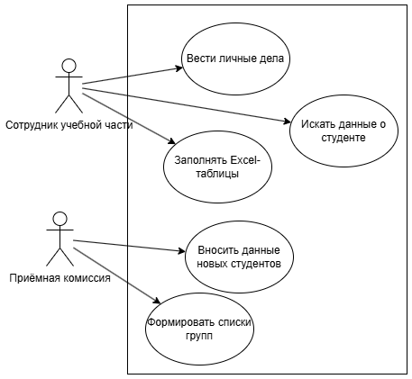
Рисунок 1 - Use Case диаграмма
Далее построена функциональная модель процесса обработки данных о студентах в нотации IDEF0. Контекстная диаграмма отображает процесс верхнего уровня «Обработка данных о студентах» с указанием входных и выходных информационных потоков, управляющих воздействий и исполнительных механизмов.
- Входные данные: личные дела студентов и Excel-файлы, содержащие разрозненную информацию.
- Выходные данные: заполненные таблицы, списки групп и отчёты, формируемые сотрудниками.
- Управление: правила приёма и приказы директора, регламентирующие процесс обработки.
- Механизмы: сотрудник учебной части и программное средство MS Excel, с помощью которого выполняется работа.
Функциональная модель (IDEF0) представлена на рисунке 2.
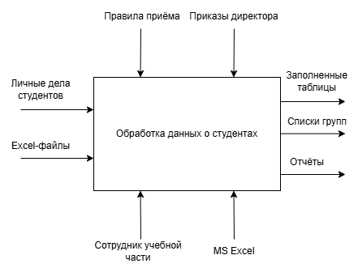
Рисунок 2 - IDEF0 диаграмма
Представленные диаграммы наглядно показывают, что в существующей организации работы отсутствует единая централизованная система, а все операции выполняются вручную с использованием разрозненных файлов и бумажных документов. Это подтверждает необходимость разработки автоматизированной информационной системы.

    - Описание используемого программного обеспечения в организации
В настоящий момент в ГБПОУ «Тверской промышленно-экономический колледж» отсутствует единая информационная система для управления данными о студентах. Обработка и хранение информации осуществляются с использованием следующих программных и технических средств.
1. Microsoft Excel. Данное приложение является основным инструментом для работы с электронными данными о студентах. Сотрудники учебной части и приёмной комиссии ведут несколько отдельных файлов (книг Excel), в которые заносятся:
- списки студентов по группам;
- личные данные (ФИО, дата рождения, контактный телефон);
- информация о документах об образовании;
- отметки о регистрации на портале ЕПГУ.
Каждый файл, как правило, создаётся для решения конкретной задачи и не имеет программных связей с другими файлами. Обмен данными между сотрудниками осуществляется путём копирования ячеек, пересылки файлов по электронной почте или через общие сетевые папки. При этом не используется никаких средств контроля версий, нет механизма проверки целостности и непротиворечивости данных.
2. Бумажный архив. Параллельно с электронными таблицами все первичные документы (аттестаты, дипломы, заявления) хранятся в бумажном виде в шкафах учебной части. Доступ к ним имеет ограниченный круг лиц, а поиск нужного документа выполняется вручную.
Таким образом, имеющееся программное обеспечение (MS Excel) не является специализированным средством для ведения базы данных студентов. Оно не поддерживает:
- связанные справочники (например, единый перечень учебных заведений);
- автоматическую проверку дублирования записей;
- нормализацию данных (единый формат телефонов, названий организаций и т.п.);
- разграничение прав доступа.
Следовательно, существующее программное обеспечение не позволяет эффективно решать задачу хранения и миграции данных.

    - Анализ рынка существующих программных средств
Перед началом разработки собственной информационной системы был проведён анализ готовых программных продуктов, представленных на рынке и способных решать задачи учёта данных студентов. Рассматривались как коммерческие, так и свободно распространяемые решения.
1. «1С:Колледж». Программный продукт на платформе «1С:Предприятие», предназначенный для автоматизации управления учебным процессом в учреждениях СПО. Система включает модули для ведения личных дел студентов, учёта успеваемости, формирования отчётов и приказов.
Достоинства: широкий функционал, регулярные обновления, техподдержка.
Недостатки: высокая стоимость лицензий и внедрения (от 40 000 рублей); сложность доработки под нетиповые задачи; длительные сроки внедрения.
2. «Галактика: Управление вузом». Система для автоматизации высших и средних учебных заведений. Охватывает приёмную кампанию, контингент студентов, приказы, дипломы и отчётность.
Достоинства: мощная аналитическая подсистема, интеграция с другими продуктами.
Недостатки: ориентирована в первую очередь на вузы; избыточный функционал для небольшого колледжа; высокая цена.
3. Moodle (в части управления пользователями). Открытая платформа для организации обучения. Имеет встроенные механизмы регистрации пользователей и создания групп.
Достоинства: бесплатное распространение, широкая поддержка сообщества.
Недостатки: не содержит развитых средств для работы с данными документов об образовании; не решает задачу сопоставления названий учебных заведений; требуется доработка для использования в качестве учётной системы.
4. OpenEduCat. Открытая ERP-система для образовательных учреждений на платформе Odoo. Включает управление студентами, курсами, расписанием.
Достоинства: открытый исходный код, модульная архитектура.
Недостатки: сложность настройки и разворачивания; требуется адаптация под российскую специфику (документы об образовании, номенклатура).
Вывод: Все рассмотренные решения либо имеют высокую стоимость, либо требуют значительной доработки для решения конкретной задачи миграции данных из Excel-файлов с нестандартизированными названиями учебных заведений. Кроме того, внедрение готового продукта не решает проблему наличия уже накопленных данных в специфическом формате Тверского промышленно-экономического колледжа.
В связи с этим принято решение о разработке собственной информационной системы, которая будет:
- заточена под конкретную задачу миграции и сопоставления данных;
- использовать существующую структуру базы данных, разрабатываемой научным руководителем;
- бесплатна для колледжа;
- проста в освоении для сотрудников учебной части.

  - Информационная модель

    - Моделирование информационных процессов
На основе анализа текущего состояния бизнес-процессов, выполненного в параграфе 1.1, можно сформулировать основные изменения, которые должна внести разрабатываемая система. Если в существующем процессе все операции выполняются вручную с использованием Excel и бумажных документов, то в проектируемой системе появляется централизованная база данных и программный модуль, автоматизирующий ключевые этапы обработки.
Основные отличия проектируемой системы:
- вместо нескольких разрозненных Excel-файлов используется единая реляционная база данных;
- данные о студентах связываются с записями в справочниках (учебные заведения, регионы, уровни образования);
- названия учебных заведений из исходного файла автоматически сопоставляются со справочником через модуль нечёткого поиска;
- формирование итоговых отчётов выполняется автоматически через SQL-запросы.

Для отображения обновлённых сценариев взаимодействия пользователей с системой построена диаграмма вариантов использования (Use Case) в нотации UML, отражающая целевое состояние системы (TO-BE). К существующим актёрам (сотрудник учебной части и приёмная комиссия) добавляется новый функционал: загрузка Excel-файла, автоматическое сопоставление названий учебных заведений, просмотр результатов миграции и формирование отчётов. Диаграмма Use Case TO-BE представлена на рисунке 3.
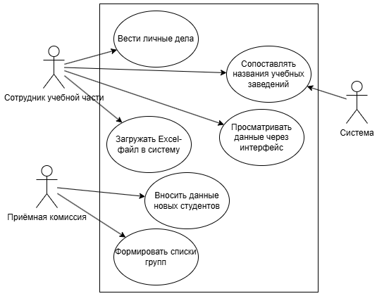
Рисунок 3 - Use Case TO-BE диаграмма

Далее построена функциональная модель целевого процесса в нотации IDEF0. Контекстная диаграмма отображает процесс верхнего уровня «Миграция данных студентов» с указанием входных и выходных информационных потоков, управляющих воздействий и исполнительных механизмов.
- Входные данные: Excel-файл со списком студентов, содержащий личные данные и названия учебных заведений.
- Выходные данные: записи в таблицах people и person_certificates с установленными связями, отчёт о результатах миграции.
- Управление: правила приёма, приказы директора.
- Механизмы: сотрудник учебной части, модуль миграции, СУБД MySQL.
Функциональная модель целевого процесса (IDEF0 TO-BE) представлена на рисунке 4.
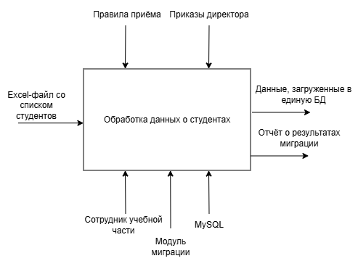
Рисунок 4 - IDEF0 TO-BE диаграмма
Для детального описания информационных потоков в проектируемой системе построена диаграмма потоков данных (DFD). На диаграмме показаны:
- внешние сущности: Сотрудник учебной части (источник исходных данных и потребитель результатов);
- процессы: Загрузка Excel-файла, Сопоставление названий учебных заведений, Сохранение данных в БД, Формирование отчёта;
- хранилища данных: База данных (БД), Excel-файл (входной), Справочник учебных заведений (таблица educational_certificate);
- потоки данных: исходные строки из Excel, результат сопоставления, запросы к БД, отчёты.
Диаграмма DFD представлена на рисунке 5.
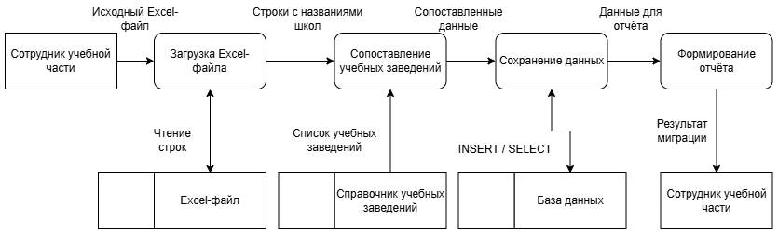
Рисунок 5 - DFD диаграмма

На основании анализа информационных потоков и требований к системе была разработана ER-диаграмма (сущность-связь), отражающая логическую структуру базы данных. В модели выделены следующие сущности:
- people — студенты (личные данные, контакты, отметки о ЕПГУ);
- person_certificates — документы об образовании студентов, через которую устанавливается связь между студентом и учебным заведением;
- educational_certificate — справочник учебных заведений (полное и краткое название, адрес, регион, статус);
- regions — справочник регионов РФ;
- educational_levels — справочник уровней образования;
- edu_cert_level — связующая таблица между учебными заведениями и уровнями образования (многие ко многим).
Основные связи между сущностями:
- один студент может иметь несколько записей о документах об образовании (people 1 → N person_certificates);
- каждый документ об образовании связан с одним учебным заведением (person_certificates N → 1 educational_certificate);
- учебное заведение находится в одном регионе (educational_certificate N → 1 regions);
- учебное заведение может относиться к нескольким уровням образования через таблицу edu_cert_level (educational_certificate 1 → N edu_cert_level и educational_levels 1 → N edu_cert_level).
ER-диаграмма базы данных, построенная в среде MySQL Workbench, представлена на рисунке 6.
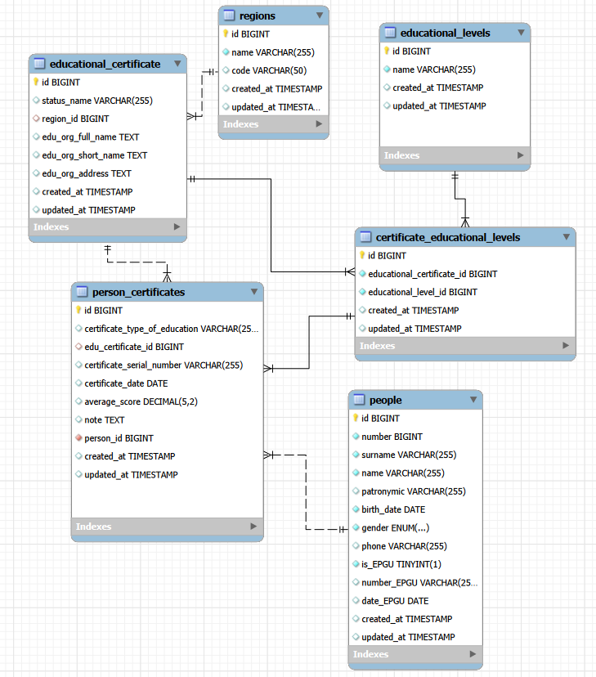
Рисунок 6 - ER диаграмма

На основе ER-модели была построена даталогическая модель базы данных, отражающая структуру хранения информации в реляционной СУБД MySQL. В модели определены состав таблиц, атрибуты, типы данных, первичные и внешние ключи, а также связи между сущностями.
Таблица people содержит личные данные студентов: фамилию, имя, отчество, дату рождения, пол, контактный телефон, а также отметки о регистрации на портале ЕПГУ. Первичный ключ — поле id.
Таблица person_certificates хранит информацию о документах об образовании: тип документа, серийный номер, дату выдачи, средний балл. Внешние ключи: person_id (связь с таблицей people) и edu_certificate_id (связь с таблицей educational_certificate). Именно через эту таблицу устанавливается принадлежность студента к конкретному учебному заведению, которое он окончил.
Таблица educational_certificate представляет собой справочник учебных заведений, содержащий полное и краткое название, адрес, статус (действующее/недействующее). Внешний ключ region_id связывает заведение с регионом из таблицы regions.
Таблица regions является справочником регионов РФ и содержит поля name (уникальное название) и code (код региона).
Таблица educational_levels хранит перечень уровней образования (например, «Основное общее», «Среднее общее», «Среднее профессиональное»).
Таблица edu_cert_level обеспечивает связь «многие ко многим» между учебными заведениями и уровнями образования. Содержит внешние ключи edu_level_id и edu_cert_id.
Даталогическая модель базы данных представлена на рисунке 7.

Рисунок 7 - Даталогическая модель

Завершающим этапом проектирования структуры базы данных стала разработка реляционной модели, которая представляет собой описание таблиц с указанием первичных и внешних ключей. Реляционная модель демонстрирует, как логические связи между сущностями реализуются на физическом уровне через механизмы реляционной СУБД.
Реляционная модель включает следующие таблицы и ключевые поля:
- people (id — PK);
- person_certificates (id — PK, person_id — FK к people, edu_certificate_id — FK к educational_certificate);
- educational_certificate (id — PK, region_id — FK к regions);
- regions (id — PK);
- educational_levels (id — PK);
- edu_cert_level (id — PK, edu_level_id — FK к educational_levels, edu_cert_id — FK к educational_certificate).
Использование реляционной модели позволяет обеспечить целостность и непротиворечивость данных, исключить дублирование информации, а также организовать эффективное выполнение запросов при поиске, фильтрации и формировании отчётов.
Реляционная модель базы данных представлена на рисунке 8.

Рисунок 8 - Реляционная модель
Разработанная структура базы данных соответствует требованиям предметной области и обеспечивает поддержку всех этапов миграции данных: от загрузки исходного файла до формирования отчётов с установленными связями между студентами и учебными заведениями.

    - Моделирование логики приложения
Для наглядного представления последовательности действий пользователя при работе с системой разработана диаграмма User Flow. Она отражает основные экраны (формы) приложения и возможные переходы между ними.
При запуске системы пользователь попадает на экран загрузки данных. Основной сценарий работы включает следующие шаги:
- Выбор Excel-файла. Пользователь нажимает кнопку «Выбрать файл» и указывает путь к файлу со списком студентов. Система считывает данные и отображает их в виде таблицы на экране.
- Сопоставление учебных заведений. Пользователь запускает процесс сопоставления. Система последовательно сравнивает названия учебных заведений из загруженного файла с записями в справочнике educational_certificate, используя алгоритм нечёткого поиска. Для каждого названия подбирается наиболее вероятное совпадение.
- Просмотр и корректировка результатов. После завершения сопоставления пользователь видит таблицу с результатами: для каждого студента указано найденное учебное заведение. Если для какой-либо записи совпадение не найдено или найденное заведение вызывает сомнения, пользователь может вручную выбрать подходящий вариант из выпадающего списка справочника.
- Сохранение в базу данных. Пользователь нажимает кнопку «Сохранить». Система выполняет запись данных в таблицы people и person_certificates, устанавливая связи между студентами и учебными заведениями. На экран выводится сообщение о количестве успешно сохранённых записей.
- Формирование отчёта. После сохранения пользователь может просмотреть итоговый отчёт о результатах миграции: сколько записей загружено, сколько сопоставлено успешно, сколько потребовало ручной обработки.
Диаграмма User Flow представлена на рисунке 9.
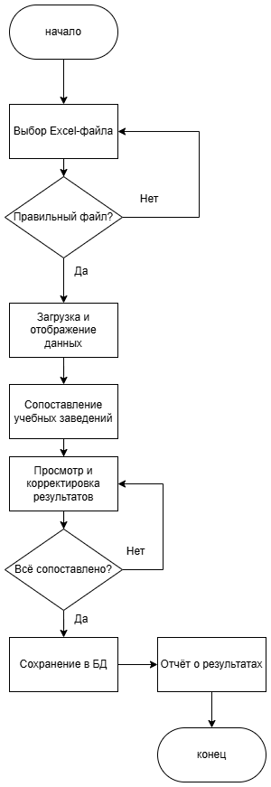
Рисунок 9 - UserFlow диаграмма
Предложенная логика приложения обеспечивает интуитивно понятный порядок работы: от загрузки исходных данных до сохранения результата. Пользователю не требуется специальных знаний в области баз данных — все операции выполняются через графический интерфейс.

- РЕАЛИЗАЦИЯ ИНФОРМАЦИОННОЙ СИСТЕМЫ

  - Выбор программных средств для реализации ИС

    - Выбор языка программирования

Для реализации модуля миграции данных был выбран язык Python версии 3.12. Данный выбор обусловлен рядом факторов, имеющих значение для поставленной задачи.
Во-первых, Python располагает развитыми библиотеками для работы с различными форматами данных. Библиотека openpyxl обеспечивает чтение и обработку Excel-файлов (форматы .xlsx и .xlsm), что напрямую соответствует требованию системы — загрузка исходных данных о студентах из электронных таблиц. Библиотека pandas при необходимости позволяет выполнять более сложные операции по фильтрации и преобразованию данных.
Во-вторых, Python имеет надёжные средства для взаимодействия с СУБД MySQL. Библиотека mysql-connector-python предоставляет интерфейс для подключения к серверу базы данных, выполнения SQL-запросов и обработки результатов. Это необходимо для реализации функций сохранения загруженных данных и сопоставления названий учебных заведений со справочником.
В-третьих, язык Python достаточно прост в освоении и широко распространён, что делает его удобным инструментом для учебных и прикладных проектов. При этом он позволяет решать задачи любой сложности — от простых скриптов до приложений с графическим интерфейсом.

    - Выбор среды разработки
В качестве среды разработки выбрана Visual Studio Code (VS Code) — бесплатный редактор исходного кода, разработанный компанией Microsoft. Данный инструмент обладает следующими преимуществами:
- поддержка языка Python через официальное расширение (подсветка синтаксиса, автодополнение, отладка);
- встроенный терминал для запуска скриптов и выполнения команд;
- интеграция с системой контроля версий Git;
- возможность установки дополнительных расширений под конкретные задачи;
- низкие требования к аппаратным ресурсам.
VS Code не привязан к какой-либо одной технологии и позволяет работать с проектами на разных языках, что делает его универсальным выбором для разработки.

    - Выбор средств для работы с базой данных
Для создания графического интерфейса пользователя выбрана библиотека Tkinter. Она является стандартной частью поставки Python и не требует отдельной установки. Данный выбор обоснован следующими причинами:
- простота и скорость создания оконных приложений;
- наличие всех необходимых элементов управления: кнопок, текстовых полей, выпадающих списков, таблиц;
- кроссплатформенность (приложение может работать как в Windows, так и в Linux);
- достаточная функциональность для реализации поставленной задачи — построения макетов входных и выходных форм, предусмотренных требованиями к проекту.
Для отображения табличных данных (списка студентов и результатов сопоставления) используется виджет Treeview из модуля tkinter.ttk, который позволяет представить информацию в удобном табличном виде с возможностью прокрутки.

    - Выбор средств для работы с базой данных
Взаимодействие приложения с базой данных MySQL осуществляется посредством библиотеки mysql-connector-python. Этот драйвер обеспечивает:
- установку соединения с сервером MySQL по указанным параметрам (хост, порт, пользователь, пароль);
- выполнение SQL-запросов любого типа: создание таблиц, вставка данных (INSERT), выборка (SELECT), обновление (UPDATE);
- обработку результатов запросов в виде, удобном для отображения в интерфейсе;
- поддержку транзакций, что гарантирует целостность данных при массовой вставке записей.
В качестве системы управления базой данных используется MySQL 8.0, которая была установлена и настроена на этапе, предшествующем разработке. Выбор MySQL обусловлен её совместимостью с существующей базой данных колледжа, разрабатываемой научным руководителем.

  - Реализация базы данных
База данных, с которой взаимодействует модуль миграции, является частью более крупной информационной системы колледжа, разрабатываемой научным руководителем. В рамках данного дипломного проекта используются следующие таблицы: people, person_certificates, educational_certificate, regions, educational_levels и certificate_educational_levels.
Ниже приведено описание каждой таблицы и её роли в процессе миграции данных.
Таблица people — центральная таблица для хранения личных данных студентов. Содержит поля: id (первичный ключ, автоинкремент), surname, name, patronymic, birth_date, gender (перечисление: «мужской», «женский»), phone, is_EPGU (признак регистрации на портале ЕПГУ), number_EPGU, date_EPGU, created_at, updated_at. На таблицу настроен уникальный индекс по комбинации полей surname, name, patronymic, birth_date, что предотвращает дублирование записей. Также имеются индексы для ускорения поиска по фамилии, дате рождения и телефону.
Таблица person_certificates — связующая таблица, хранящая данные о документах об образовании. Содержит поля: id (первичный ключ), certificate_type_of_education (тип документа), edu_certificate_id (внешний ключ к educational_certificate), certificate_serial_number, certificate_date, average_score, note, person_id (внешний ключ к people, обязательное поле). Особенность связи с educational_certificate: если запись учебного заведения удаляется, поле edu_certificate_id становится NULL (ON DELETE SET NULL), что позволяет сохранить запись о студенте даже при удалении заведения из справочника. Связь с people настроена как каскадное удаление (ON DELETE CASCADE): при удалении студента удаляются и его документы об образовании.
Таблица educational_certificate — справочник учебных заведений. Содержит более 106 000 записей. Поля: id (первичный ключ, автоинкремент до 106653), status_name (статус: «Действующее», «Недействующее»), region_id (внешний ключ к regions), edu_org_full_name, edu_org_short_name, edu_org_address, created_at, updated_at. При сопоставлении модуль сравнивает названия из Excel-файла со значениями полей edu_org_full_name и edu_org_short_name.
Таблица regions — справочник регионов РФ. Поля: id, name (уникальное), code, created_at, updated_at.
Таблица educational_levels — справочник уровней образования. Содержит названия уровней (например, «Основное общее образование», «Среднее общее образование», «Среднее профессиональное образование»). Поля: id, name (уникальное), created_at, updated_at.
Таблица certificate_educational_levels — связующая таблица между учебными заведениями и уровнями образования (связь «многие ко многим»). Содержит более 291 000 записей. Поля: id, educational_certificate_id, educational_level_id, created_at, updated_at. Для ускорения запросов настроены индексы на оба внешних ключа.
Ниже представлен SQL-скрипт создания таблиц, задействованных в работе модуля миграции. Скрипт получен командой SHOW CREATE TABLE из реальной базы данных и обеспечивает возможность разворачивания структуры на сервере MySQL.

-- Таблица регионов
CREATE TABLE `regions` (
`id` bigint unsigned NOT NULL AUTO_INCREMENT,
`name` varchar(255) CHARACTER SET utf8mb4 COLLATE utf8mb4_unicode_ci NOT NULL,
`code` varchar(50) CHARACTER SET utf8mb4 COLLATE utf8mb4_unicode_ci DEFAULT NULL,
`created_at` timestamp NULL DEFAULT NULL,
`updated_at` timestamp NULL DEFAULT NULL,
PRIMARY KEY (`id`),
UNIQUE KEY `regions_name_unique` (`name`)
) ENGINE=InnoDB AUTO_INCREMENT=91 DEFAULT CHARSET=utf8mb4 COLLATE=utf8mb4_unicode_ci;

-- Таблица уровней образования
CREATE TABLE `educational_levels` (
`id` bigint unsigned NOT NULL AUTO_INCREMENT,
`name` varchar(255) CHARACTER SET utf8mb4 COLLATE utf8mb4_unicode_ci NOT NULL,
`created_at` timestamp NULL DEFAULT NULL,
`updated_at` timestamp NULL DEFAULT NULL,
PRIMARY KEY (`id`),
UNIQUE KEY `educational_levels_name_unique` (`name`)
) ENGINE=InnoDB AUTO_INCREMENT=41 DEFAULT CHARSET=utf8mb4 COLLATE=utf8mb4_unicode_ci;

-- Таблица учебных заведений
CREATE TABLE `educational_certificate` (
`id` bigint unsigned NOT NULL AUTO_INCREMENT,
`status_name` varchar(255) CHARACTER SET utf8mb4 COLLATE utf8mb4_unicode_ci DEFAULT NULL,
`region_id` bigint unsigned DEFAULT NULL,
`edu_org_full_name` text CHARACTER SET utf8mb4 COLLATE utf8mb4_unicode_ci,
`edu_org_short_name` text CHARACTER SET utf8mb4 COLLATE utf8mb4_unicode_ci,
`edu_org_address` text CHARACTER SET utf8mb4 COLLATE utf8mb4_unicode_ci,
`created_at` timestamp NULL DEFAULT NULL,
`updated_at` timestamp NULL DEFAULT NULL,
PRIMARY KEY (`id`),
KEY `educational_certificate_region_id_index` (`region_id`),
CONSTRAINT `educational_certificate_region_id_foreign` FOREIGN KEY (`region_id`) REFERENCES `regions` (`id`) ON DELETE SET NULL
) ENGINE=InnoDB AUTO_INCREMENT=106653 DEFAULT CHARSET=utf8mb4 COLLATE=utf8mb4_unicode_ci;

-- Связь заведений и уровней образования
CREATE TABLE `certificate_educational_levels` (
`id` bigint unsigned NOT NULL AUTO_INCREMENT,
`educational_certificate_id` bigint unsigned NOT NULL,
`educational_level_id` bigint unsigned NOT NULL,
`created_at` timestamp NULL DEFAULT NULL,
`updated_at` timestamp NULL DEFAULT NULL,
PRIMARY KEY (`id`),
KEY `idx_edu_cert_id` (`educational_certificate_id`),
KEY `idx_edu_level_id` (`educational_level_id`)
) ENGINE=InnoDB AUTO_INCREMENT=291106 DEFAULT CHARSET=utf8mb4 COLLATE=utf8mb4_unicode_ci;

-- Таблица студентов
CREATE TABLE `people` (
`id` bigint unsigned NOT NULL AUTO_INCREMENT,
`number` bigint unsigned NOT NULL DEFAULT '0',
`surname` varchar(255) CHARACTER SET utf8mb4 COLLATE utf8mb4_unicode_ci NOT NULL,
`name` varchar(255) CHARACTER SET utf8mb4 COLLATE utf8mb4_unicode_ci NOT NULL,
`patronymic` varchar(255) CHARACTER SET utf8mb4 COLLATE utf8mb4_unicode_ci DEFAULT NULL,
`birth_date` date NOT NULL,
`gender` enum('мужской','женский') CHARACTER SET utf8mb4 COLLATE utf8mb4_unicode_ci NOT NULL,
`phone` varchar(255) CHARACTER SET utf8mb4 COLLATE utf8mb4_unicode_ci DEFAULT NULL,
`is_EPGU` tinyint(1) NOT NULL DEFAULT '0',
`number_EPGU` varchar(255) CHARACTER SET utf8mb4 COLLATE utf8mb4_unicode_ci DEFAULT NULL,
`date_EPGU` date DEFAULT NULL,
`created_at` timestamp NULL DEFAULT NULL,
`updated_at` timestamp NULL DEFAULT NULL,
PRIMARY KEY (`id`),
UNIQUE KEY `unique_person` (`surname`,`name`,`patronymic`,`birth_date`),
KEY `people_surname_index` (`surname`),
KEY `people_birth_date_index` (`birth_date`),
KEY `people_phone_index` (`phone`)
) ENGINE=InnoDB AUTO_INCREMENT=152 DEFAULT CHARSET=utf8mb4 COLLATE=utf8mb4_unicode_ci;

-- Таблица документов об образовании
CREATE TABLE `person_certificates` (
`id` bigint unsigned NOT NULL AUTO_INCREMENT,
`certificate_type_of_education` varchar(255) CHARACTER SET utf8mb4 COLLATE utf8mb4_unicode_ci DEFAULT NULL,
`edu_certificate_id` bigint unsigned DEFAULT NULL,
`certificate_serial_number` varchar(255) CHARACTER SET utf8mb4 COLLATE utf8mb4_unicode_ci DEFAULT NULL,
`certificate_date` date DEFAULT NULL,
`average_score` decimal(5,2) DEFAULT NULL,
`note` text CHARACTER SET utf8mb4 COLLATE utf8mb4_unicode_ci,
`person_id` bigint unsigned NOT NULL,
`created_at` timestamp NULL DEFAULT NULL,
`updated_at` timestamp NULL DEFAULT NULL,
PRIMARY KEY (`id`),
KEY `person_certificates_person_id_index` (`person_id`),
KEY `person_certificates_edu_certificate_id_index` (`edu_certificate_id`),
KEY `person_certificates_certificate_date_index` (`certificate_date`),
KEY `person_certificates_average_score_index` (`average_score`),
CONSTRAINT `person_certificates_edu_certificate_id_foreign` FOREIGN KEY (`edu_certificate_id`) REFERENCES `educational_certificate` (`id`) ON DELETE SET NULL,
CONSTRAINT `person_certificates_person_id_foreign` FOREIGN KEY (`person_id`) REFERENCES `people` (`id`) ON DELETE CASCADE
) ENGINE=InnoDB AUTO_INCREMENT=79 DEFAULT CHARSET=utf8mb4 COLLATE=utf8mb4_unicode_ci;

Данный скрипт полностью соответствует структуре базы данных, используемой в колледже. Справочник учебных заведений (educational_certificate) заполняется отдельно из файла дампа, предоставленного научным руководителем, и содержит более 106 000 записей. Таблица certificate_educational_levels содержит более 291 000 записей о связях между заведениями и уровнями образования.3

